**Сопроводительная документация локации «City_Coast_Bank»**

1. **Схема локации**

План локации «Банк на побережье»

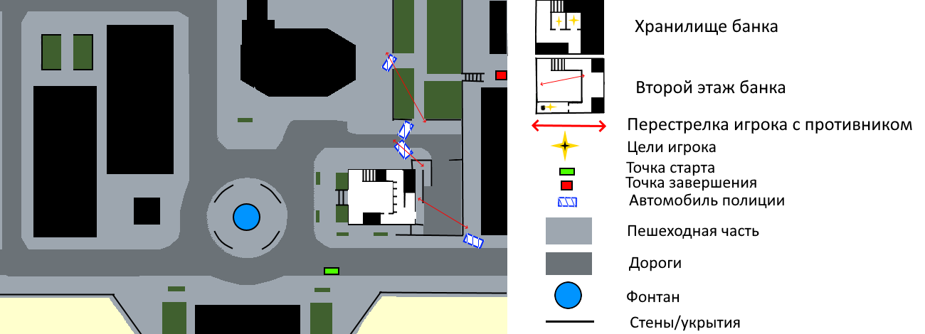

Поскольку мир в предполагаемой игре открытый, немного проработал окружения за пределами границ уровня (100х150). Для наглядности обозначил экраном с диагональной штриховкой границы перемещения в пределах миссии.

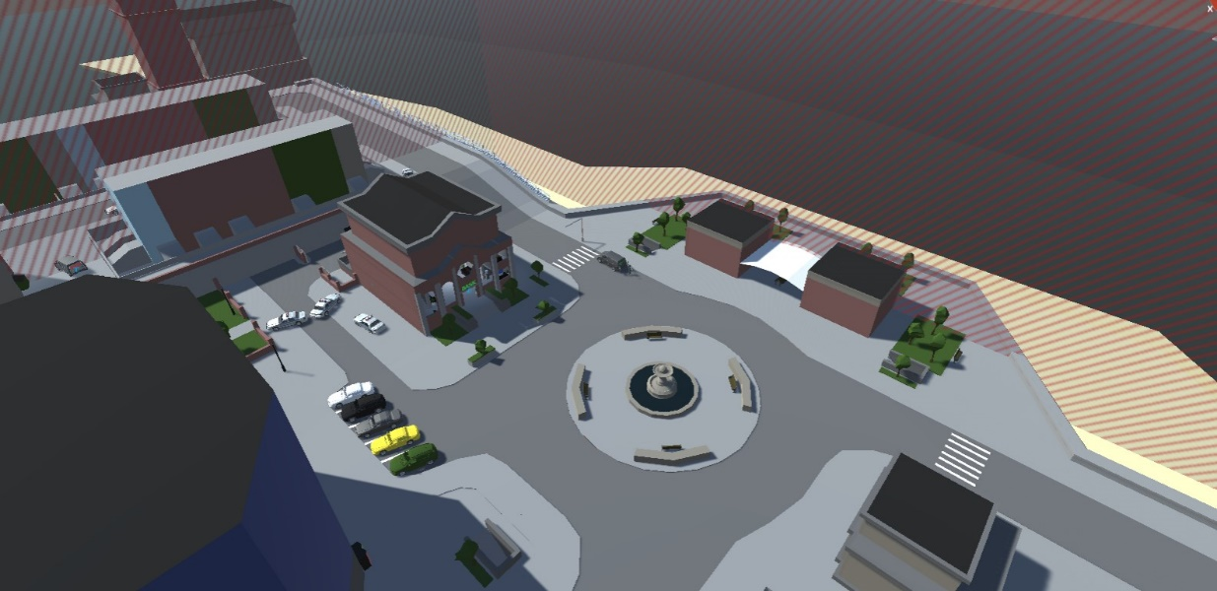

1. **Сеттинг**

Тематика локации – некрупный американский город на побережье. Тип застройки клеточный, ряды кирпичных многоквартирных домов, расположенных на разном уровне высоты изза обилия перепадов ландшафта на побережье. Старый городской банк украшает площадь с фонтаном. Высокая набережная привлекает в город туристов и отдыхающих

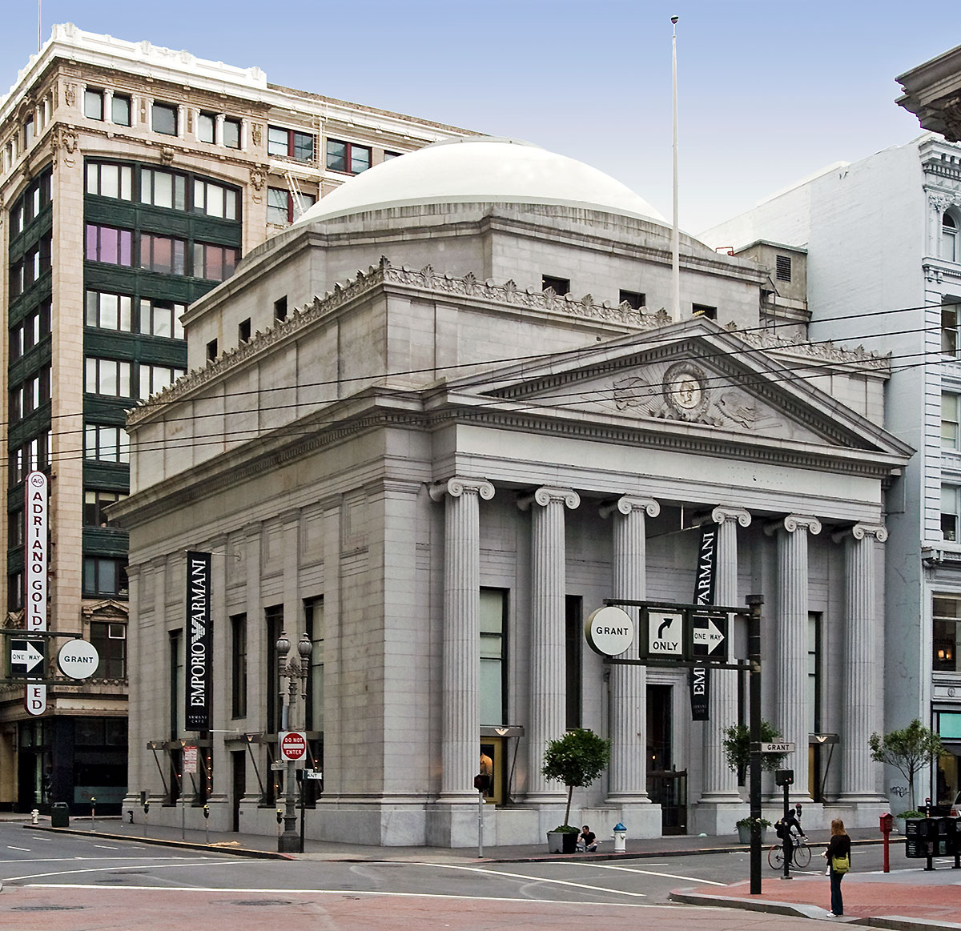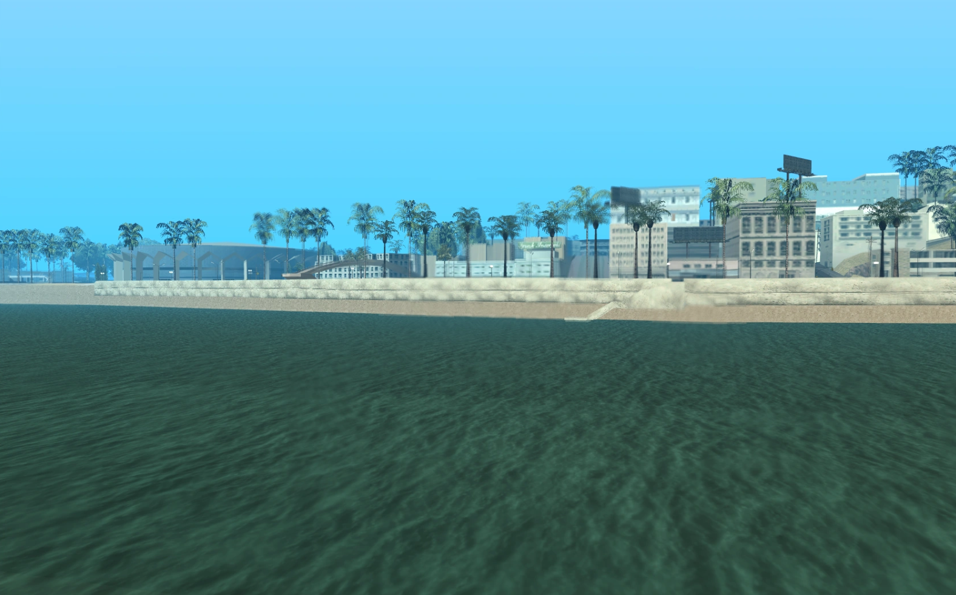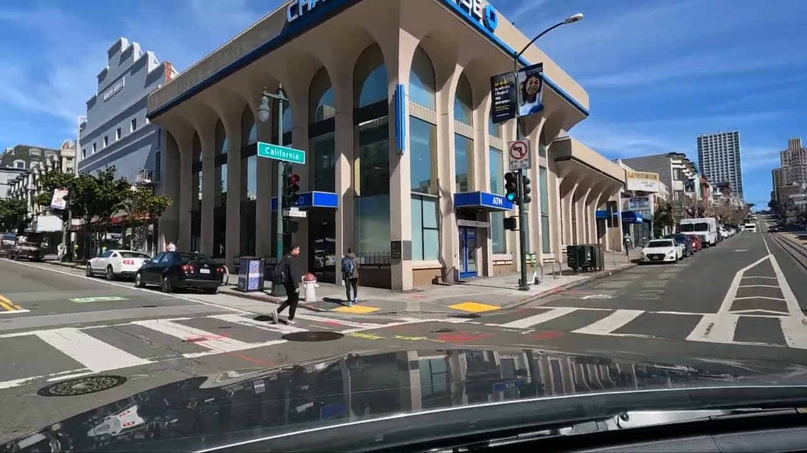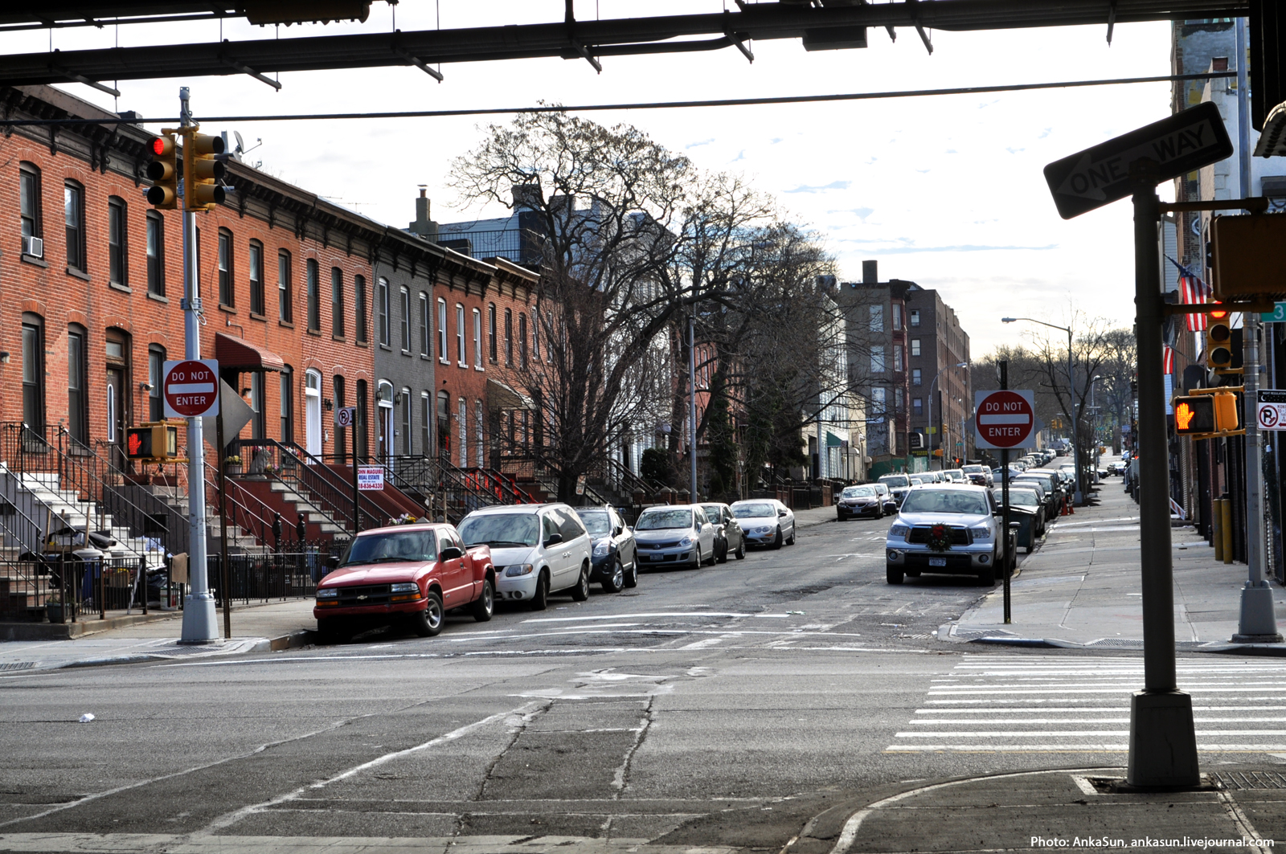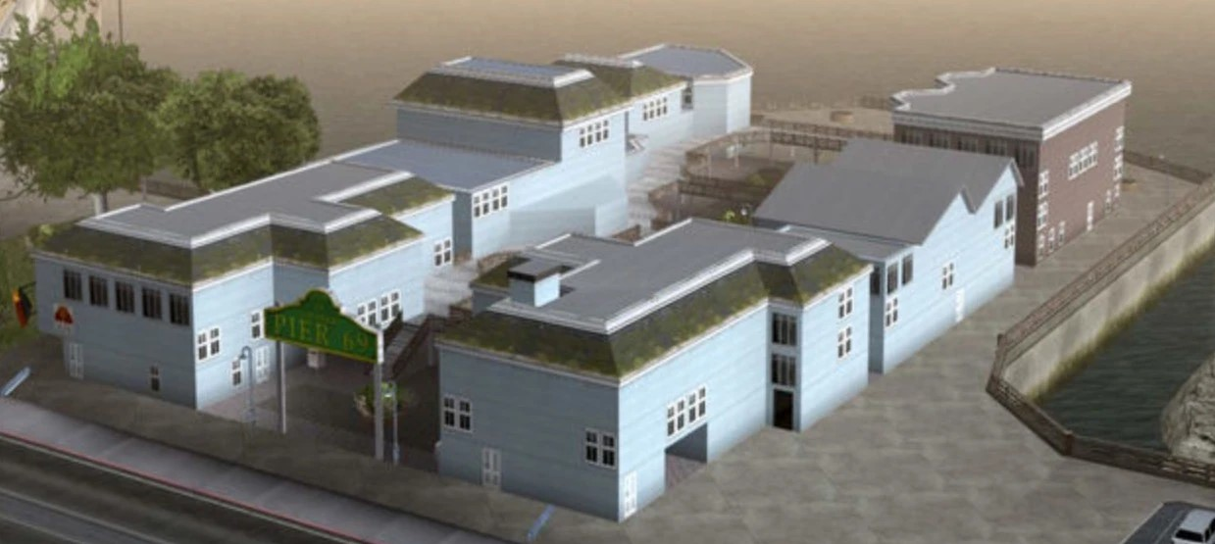

1. **Цели игроков на локации**

Цель игроков ограбить банк на побережье. В заставке перед началом уровня, команда игроков добирается до банка на фургоне. Высадив игроков, водитель уезжает в точку завершения миссии. План у отряда довольно дерзкий:

* Ворваться в банк
* Взять кассиров в заложники
* Найти менеджера
* Заставить менеджера открыть хранилище
* Собрать деньги
* Покинуть банк через черный ход
* Добраться до фургона